|  |  |
| --- | --- |
| Proyecto | **Bolsa de Trabajo** |

|  |  |  |  |  |  |  |  |  |  |  |  |  |  |  |  |  |  |  |  |  |  |  |  |  |  |  |  |  |  |  |  |  |  |  |  |  |  |  |  |  |  |  |  |  |  |
| --- | --- | --- | --- | --- | --- | --- | --- | --- | --- | --- | --- | --- | --- | --- | --- | --- | --- | --- | --- | --- | --- | --- | --- | --- | --- | --- | --- | --- | --- | --- | --- | --- | --- | --- | --- | --- | --- | --- | --- | --- | --- | --- | --- | --- | --- |
| HistóricodeRevisiones | |  |  |  |  | | --- | --- | --- | --- | | **Fecha** | **Versión** | **Detalle** | **Autor** | | **29/08/2017** | **1.0** |  |  | |  |  |  |  | |  |  |  |  | |  |  |  |  | |  |  |  |  | |  |  |  |  | |  |  |  |  | |  |  |  |  | |  |  |  |  | |  |  |  |  | |

|  |  |
| --- | --- |
| Diagrama | Uso general |

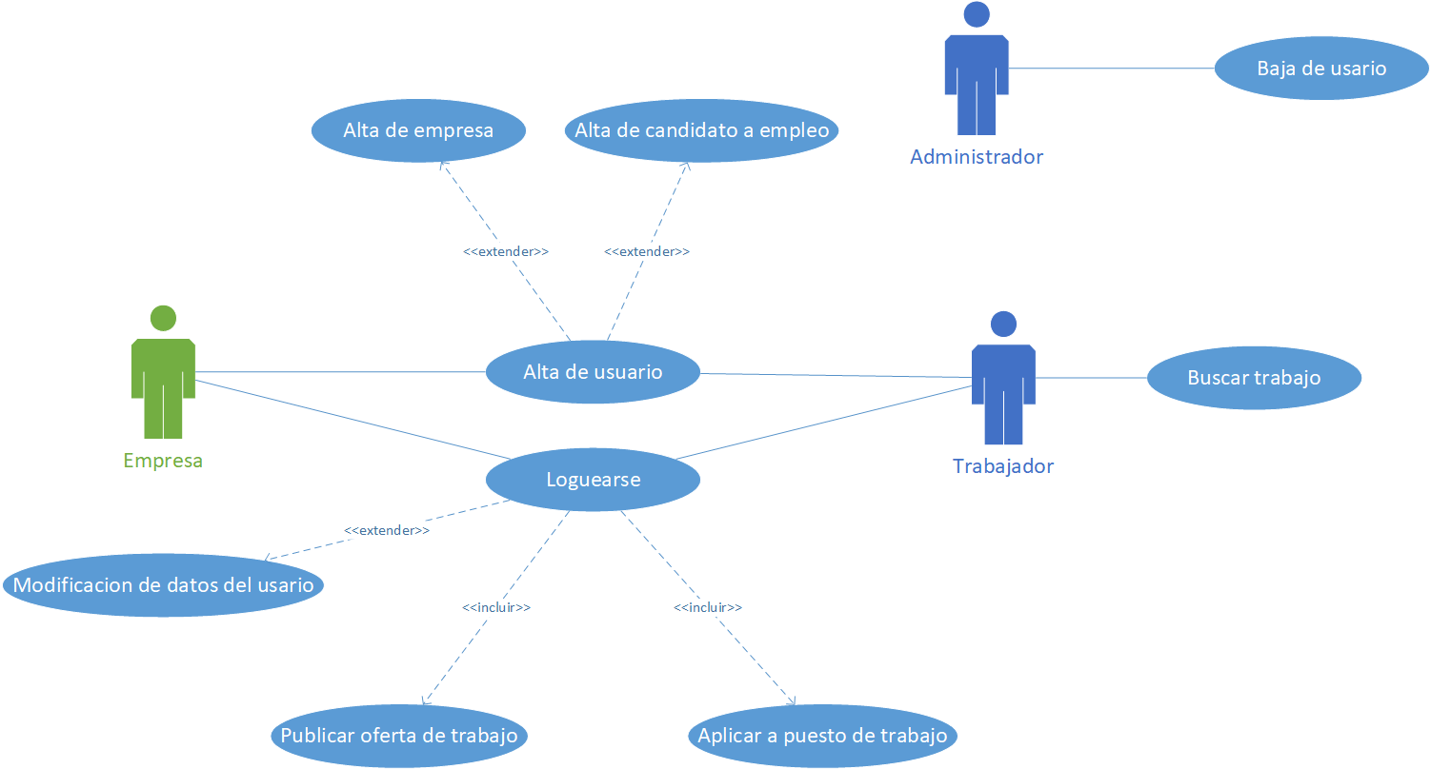

|  |  |
| --- | --- |
| **FICHA DE CASO DE USO** | |
| **IDENTIFICACIÓN** |  |
| **NOMBRE** | Aplicar a puesto de trabajo |
| **DESCRIPCIÓN** | El usuario una vez seleccionado el puesto laboral envía su CV |
| **EXTENSIONES** |  |
| **EXCEPCIONES** |  |
| **CASOS DE USO ASOCIADOS** |  |
| **FLUJO NORMAL** | |
| **ACTORES** | Trabajador |
| **PRECONDICIONES** | Estar logueado |
| **ACTIVACIÓN** | El usuario decide enviar su CV para aplicar al trabajo seleccionado |
| **DESCRIPCIÓN** | El usuario tendrá la opción de subir un documento con su CV y/o enviar los datos guardados como usuario de este sistema a la empresa del puesto laboral seleccionado.  El sistema le confirmará el envío de su CV al puesto de trabajo seleccionado. |
| **POSTCONDICIONES** | Registrarlo en la base de datos |
| **FACTORES DE DECISIÓN** | |
| **FRECUENCIA** | A voluntad del usuario |
| **CRITICIDAD** | Crítico |
| **RIESGOS** | Impacto en el negocio |
| **COMPLEJIDAD** | Media |



Diagrama de actividad:

Maqueta de Pantalla: